# 想定介绍

本demo使用的演示想定为简单的防空拦截想定。红方初始单元为一个S-400地空导弹营，配备弹药为48枚48N6DM半主动防空导弹（最大射程250km）；一台“大鸟D（91N6）”雷达，对空最大探测半径为601.9km。蓝方初始单元为一个单实体机场；6架F-16CM block40战机，主要挂载为两枚AGM-88C反辐射导弹；4架F-15E“攻击鹰”战机，主要挂载为4枚GBU-39/B型小直径炸弹。初始态势如图 1.1所示。

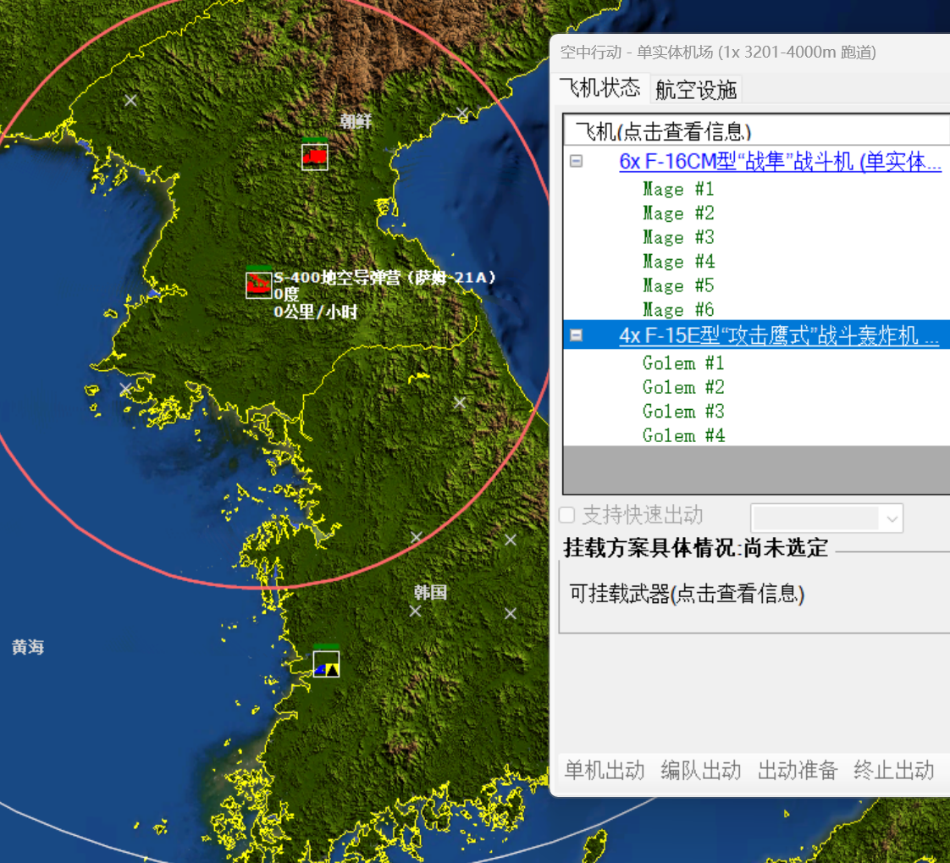

图 1.1 想定初始态势

在想定中蓝方已经布置好任务，推演开始后战机将出动对红方目标进行搜索与打击。蓝方F-16战机被分配到压制敌防空巡逻（SEAD）任务，将使用反辐射导弹对目标区域内开机的红方雷达进行压制打击；F-15战机则被分配到反地面战巡逻（StandoffStrike）任务，并且武器使用条令设置为“对目标使用所有武器”，将在目标进入有效射程后向目标投掷所有小直径炸弹并返航。上述任务的警戒区/巡逻区均为图 1.2所示红色区域。

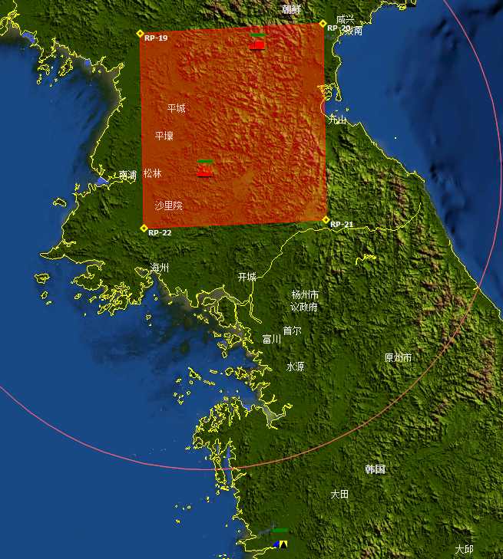

图 1.2 蓝方任务区域

红方主要目标是在保证自身单元安全的情况下尽可能击落来袭的蓝方战机。红方的“大鸟D”雷达能在蓝方战机进入地空导弹射程之前探测到蓝方战机，且地空导弹在蓝方机群攻击红方雷达的出动路线上，因此地空导弹的最优战术为静默隐蔽待命，待敌机接近到导弹有足够把握将其击落时再突然开火，出其不意的打蓝方机群一个措手不及。

# 红方战术实现

由第一章节可知，红方地空导弹需要在蓝方机群足够接近时再打开雷达并开火，以达到最大化杀伤蓝方战机的效果。该战术有几个实现的关键点：

1. 需要对地空导弹的武器使用条令进行修改。默认条令对蓝方战机将在最大距离以两连发方式开火，对来袭制导武器也是最大距离开火拦截。这种情况下命中率普遍不高，火控雷达的照射还容易遭到地形阻挡或者电磁干扰，甚至导弹无法追上加速逃离的敌机。因此需要对敌机的最大开火距离限制在185km（确保敌机无法逃脱），且考虑到将会在近距离对敌机发起攻击，一次仅发射1发导弹即可达到较高的命中率并节省弹药消耗。而对制导武器的最大拦截距离限制在46.3km，在该距离上拦截能保证地空导弹自身安全的情况下打出极高的拦截命中率。
2. 需要对地空导弹的开火时机进行控制。若按武器使用条令的“185km最大开火距离限制”在该距离上对敌机开火，虽然敌机最终会被导弹追上，但最终命中率并不高。而在60km距离上开火则是保证自身安全的极限距离，此时命中率有极大的提升。单纯调整武器使用条令将开火距离限制在60km将会使地空导弹不攻击60km外的敌机（即使敌机在最大有效攻击距离185km内）。因此对开火时机的控制交由规则智能体实现将更加灵活有效。
3. 需要在发起攻击的同时打开地空导弹营自身的搜索雷达。“大鸟D”雷达虽然也能在足够远的距离上发现敌机，但是对敌机追踪的更新率偏低，难以捕捉敌方的实时动向。地空导弹在开火时雷达也会短暂开启对目标进行照射，但不会对其它目标进行搜索跟踪。由于地空导弹营开火后本身位置已经暴露，因此可以打开雷达对敌机以及来袭制导武器进行实时跟踪。对电磁管控的动态状态切换也无法使用墨子自带的任务规划与条令系统达到，需要规则智能体进行手动控制。

# 规则智能体的构建

墨子ai开发包使用python语言编写，提供了与墨子推演客户端全面的交互接口。通过开发包可以实现获取战场实时、全面的态势，以及复现专家在墨子客户端交互界面进行的绝大部分操作。因此规则智能体使用python语言进行开发，通过墨子ai 开发包与墨子推演客户端实现交互。

规则智能体的构建架构有多种规范可供使用，这些规范约束了智能体的行为逻辑结构，使得逻辑呈现更加清晰、有条理，有利于大规模的逻辑建立或后期的逻辑修改。常用的规范有状态机和行为树两种，本案例采用行为树结构的规范进行智能体开发。行为树有逻辑顺序清晰、逻辑可读性高、动作/条件可重用性高等特点，特别适合大规模的逻辑规则搭建。本案例的战术实现行为树比较简单，如下图 3.1所示。

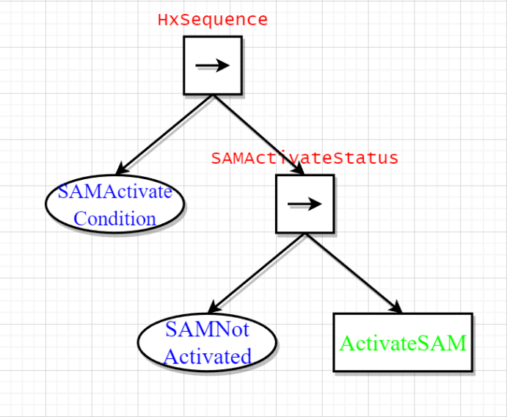

图 3.1 案例行为树的结构

图中红色字体的结点为顺序控制结点；蓝色字体的结点为条件执行结点；绿色字体的结点为动作执行结点。HxSequence为行为树的入口，从左往右顺序执行子结点直至子结点返回“failure”，其中SAMActivateCondition为地空导弹激活（开火并打开雷达）的判断条件，若不满足条件将一直阻塞行为树的遍历使其无法进入SAMActivateStatus结点。若满足地空导弹的激活条件，行为树将进入SAMActivateStatus结点，其采用与HxSequence相同的顺序执行逻辑。此时SAMNotActivated为判断地空导弹是否未激活的条件，若地空导弹未激活将返回“success”从而允许继续遍历执行激活地空导弹的动作ActivateSAM；若地空导弹已激活则返回“failure”，对遍历进行阻塞阻止地空导弹在被激活之后依旧重复执行ActivateSAM动作。行为树的具体代码实现如图 3.2，图 3.3所示。

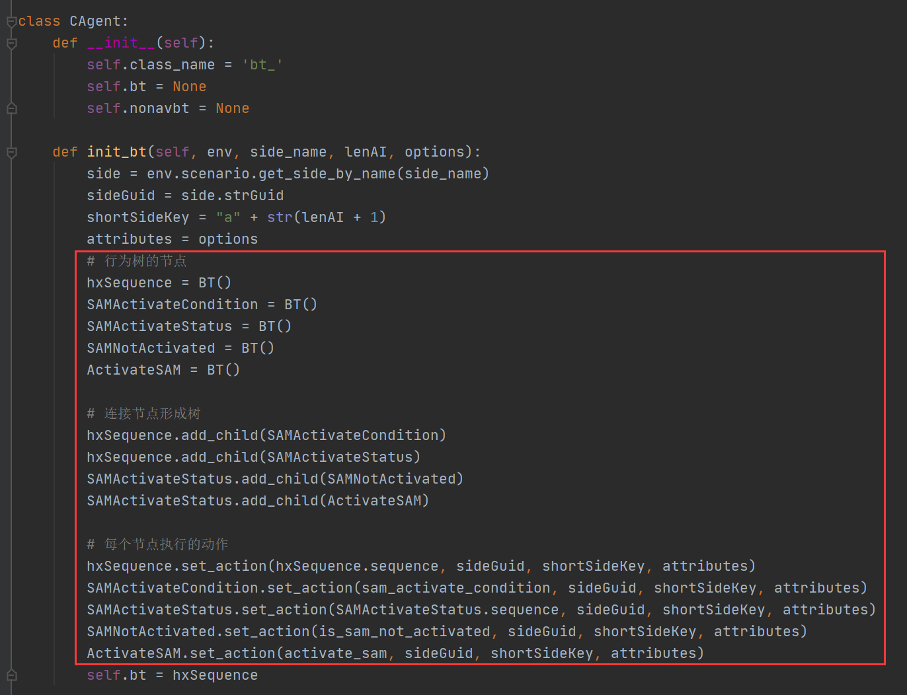

图 3.2 行为树的代码层面搭建

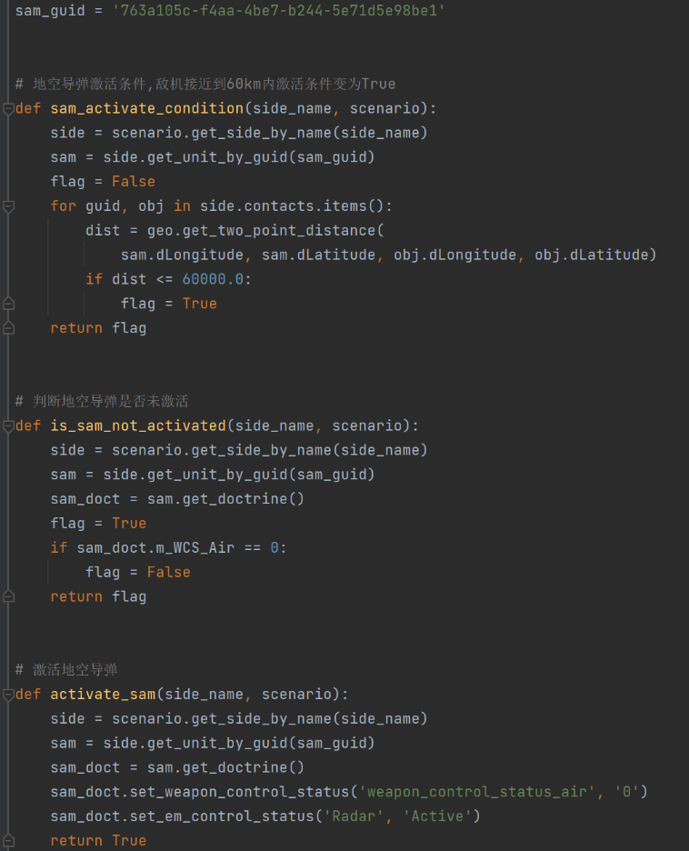

图 3.3 行为树执行结点的动作定义

行为树的执行结点判断逻辑或执行动作如下：

* SAMActivateCondition执行判断“sam_activate_condition”，逻辑为遍历红方态势“contacts”列表，计算每个contact与地空导弹的距离。若任意一个距离满足小于60km的条件则返回True，从而使该结点返回“success”。
* SAMActivateStatus执行判断“is_sam_not_activated”，逻辑为获取并判断地空导弹对空武器控制状态。若对空武器控制状态为“0”（即自由开火）则返回False，从而使该结点返回“failure”。
* ActivateSAM执行动作“activate_sam”，向墨子客户端发送指令，将地空导弹的对空武器控制状态改为“自由开火”，同时解除地空导弹的电磁管控，打开搜索雷达。

# 智能体实现效果

多次测试表明，在行为树智能体控制下地空导弹能在保全自身的情况下取得更高的对蓝方战机杀伤效率，且智能体的运行逻辑良好，基本无超出预期的行为发生。

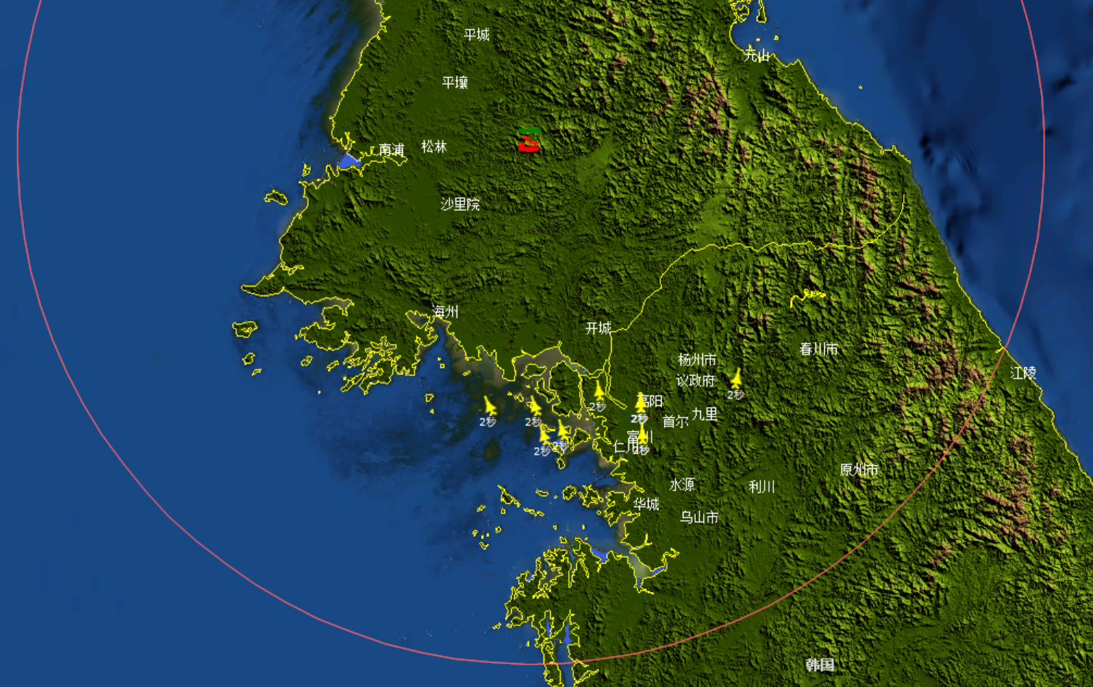

图 4.1 在智能体控制下，蓝方战机进入有效射程后地空导弹能保持克制隐蔽

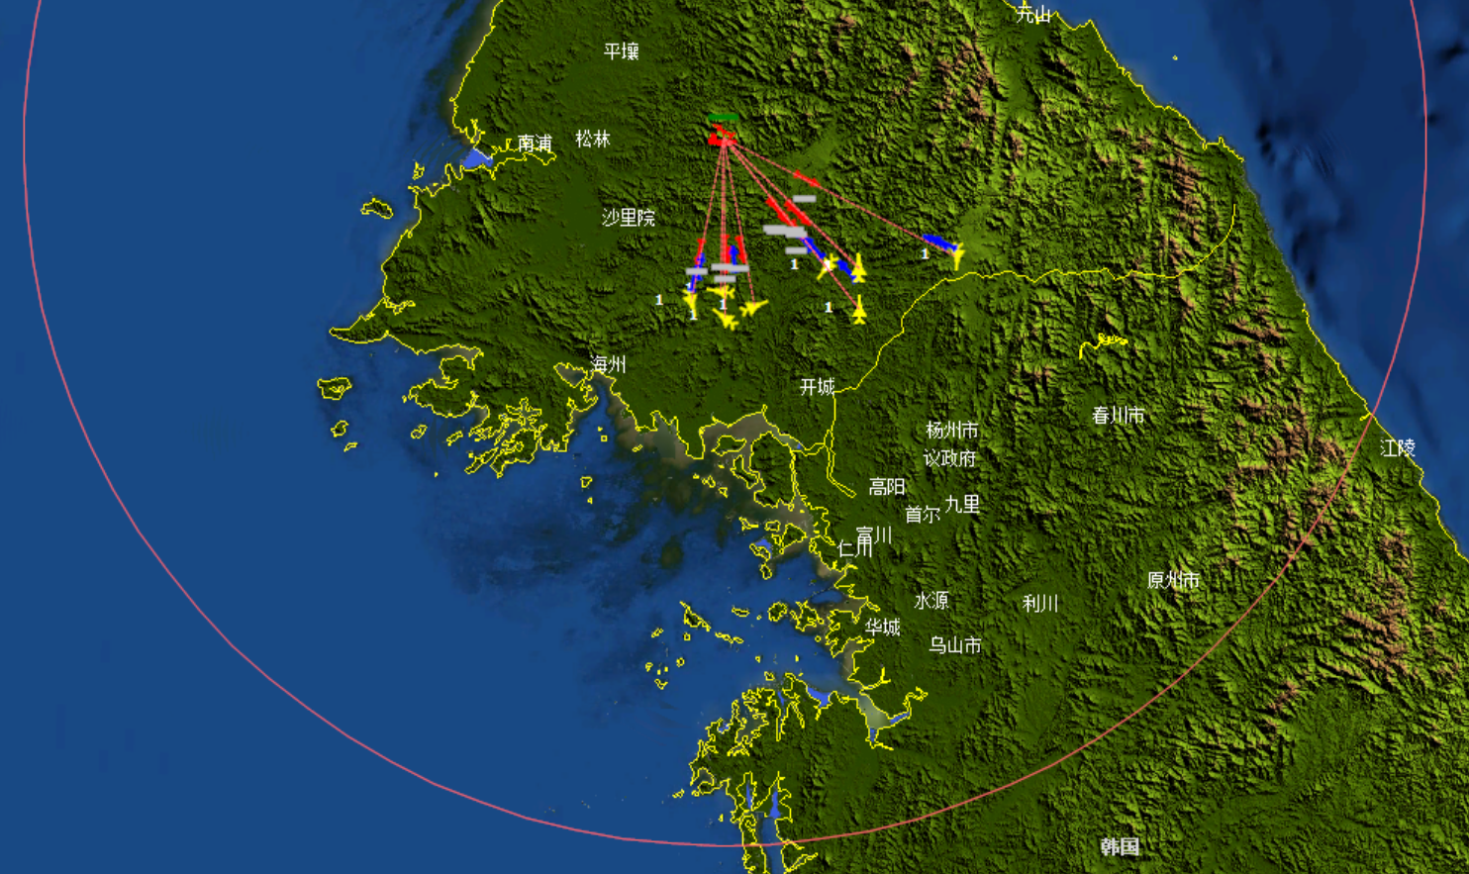

图 4.2 待蓝方战机足够接近后地空导弹突然开火

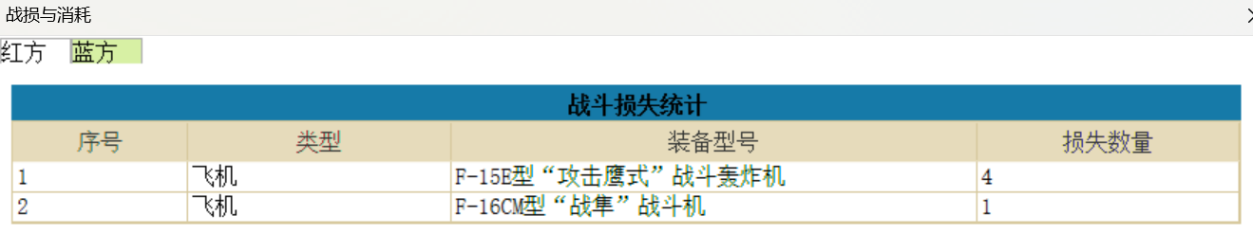

图 4.3 地空导弹在条令限制的185km距离上自由开火时，蓝方的损失

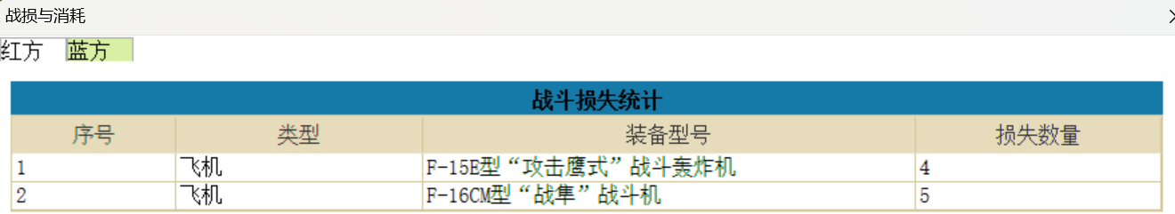

图 4.4 地空导弹在智能体控制下近距离开火时，蓝方的损失